MUAMMER KOCATÜRK MTAL 11 C SINIFI PROGRAMLAMA DERSİ 1. DÖNEM 1. YAZILISI
SORU 1.Aşağıdaki bölümde soldaki programı kullanılarak bitirilmektedir. Işınlanma cihazlarının yalnızca bir tanesi çalışmaktadır. Eksik bırakılan komutların(5 SATIR) içini doldurunuz. (50 Puan)
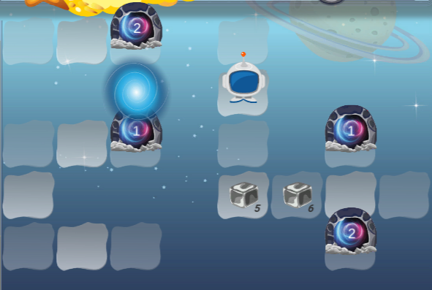
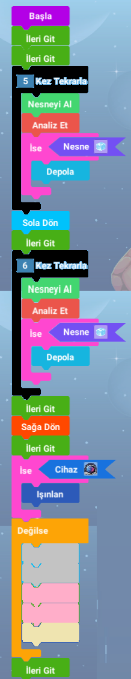

A......................
B......................
C......................
D......................
E.......................
SORU 2. Aşağıdaki bölümü geçmek için yazılmış program soldadır. Programda hata var mı? Varsa düzeltin?(30 Puan)
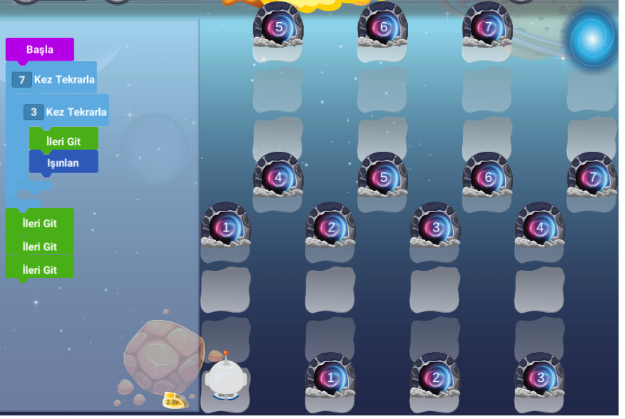

SORU 3: İken ve kez tekrarla arasındaki fark nedir açıklayın(20 puan)

İsim Soyisim: .....................................

MUAMMER KOCATÜRK MTAL 11 C SINIFI PROGRAMLAMA DERSİ 1. DÖNEM 2. YAZILISI
İSİM SOYİSİM:
SORULAR
- Aşağıdaki program, sağda bulunan 3 kutunun analiz edilip, suların depolanması için yazılmıştır. A, B, C, D satırlarında hangi kodlar olmalıdır. (40 puan)
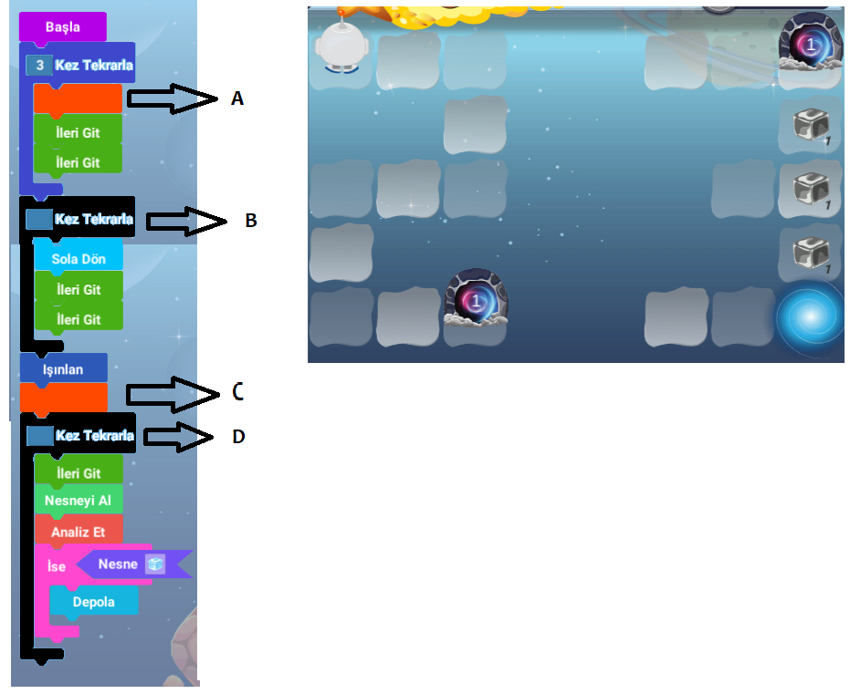

- Yukardaki program çalıştırıldığında maskod(ana karakter) nerde durur? İşaretleyin. (20 puan)
- İse ve Değilse kodu için günlük hayattan 3 tane örnek verin. (20 puan)
- İken ve ise’nin farkı nedir açıklayın(20 puan)

